Логопедический уголок в группе компенсирующей направленности
Цурупа Н.К., воспитатель
Группа «Ромашка» является группой компенсирующей направленности для детей с нарушением речи.
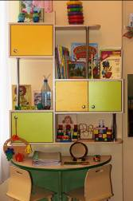
В группе создана развивающая предметно-пространственная среда с учетом коррекционной направленности. В состав предметно-пространственной среды группы входит коррекционный уголок. Он представляет собой специально оборудованное пространство для игр поодиночке или небольшими группами. В его оборудование входят стеллажи, зеркало, игровой, дидактический и наглядный материал. С их помощью мы создаем условия для коррекции отклонений в развитии детей, стимуляции речевой деятельности и речевого общения. В основу наполняемости коррекционного уголка положено тематическое планирование по лексическим темам. Подбор игрового и дидактического материала осуществляется на основе рекомендаций логопеда, что делает взаимодействие с воспитателями не формальным, а очень тесным и плодотворным. Содержание определяется не случайно, а в строгом соответствии с программой, физиологическими и психолого-педагогическими особенностями формирования речи.

Расположен коррекционный уголок в хорошо освещенном месте и несколько удаленном от игровой зоны. Это создает более комфортные условия для занятий в нем. Доступ к уголку удобен, и дети сами могут подходить к нему и заниматься. Занятие в логопедическом уголке проходят во второй половине дня по заданию логопеда. С детьми отрабатывается артикуляция звуков, автоматизация в словах на предметных картинках. Составляются предложения и небольшие рассказы с этими словами, организовываются игры по дифференциации поставленных звуков и расширению словарного запаса. Дети сами подходят к логопедическому уголку: делают гимнастику для язычка, дуют в игры на развитие воздушной струи, берут обводки, шнуровки, мозаики, пазлы, называют картинки в звуковых альбомах, играют в логопеда. Использование коррекционного уголка позволяет расширить речевую среду в группе, создать у детей эмоциональную отзывчивость и желание участвовать в речевом общении с взрослыми и самостоятельно, в процессе игры, легко и непринужденно развивать и совершенствовать свои речевые навыки.
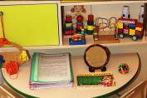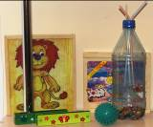

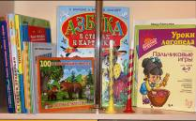 | 